Eines HTML y CSS II

PAC2



Jaume Ramon Martínez  
Màster universitari de Desenvolupament de Llocs i Aplicacions Web

1. Consideracions Inicials

L’enunciat de la PAC2 és el següent:  
  
Caldrà que elaboris un lloc web de tenir quatre pàgines (pàgina de portada i tres pàgines interiors) on la temàtica del lloc web ha de ser informació sobre les jornades de seguretat informàtica que organitzeu.   
Tota la informació que no es proporciona amb l’enunciat, així com la línia gràfica, la pots decidir tu segons els gustos o et convingui.

El repertori GitHub on està localitzat el codi font és el següent:

<https://github.com/JaumeRM/WebEinesHTMLiCSS2PAC2>

El lloc web publicat és el següent:

<https://jaumer-eines-html-css2-pac2.netlify.app/>

1. Instal·lació i configuració de l’entorn.

En aquest primer mòdul detallarem com s’ha realitzat la instal·lació i configuració de l’entorn de desenvolupament per poder realitzar la PAC2.

Com a entorn de desenvolupament s’ha escollit mantenir “*Visual Studio Code*”, ja que per la realització de la PAC1 ha estat una bona eina de desenvolupament per dur-la a terme.

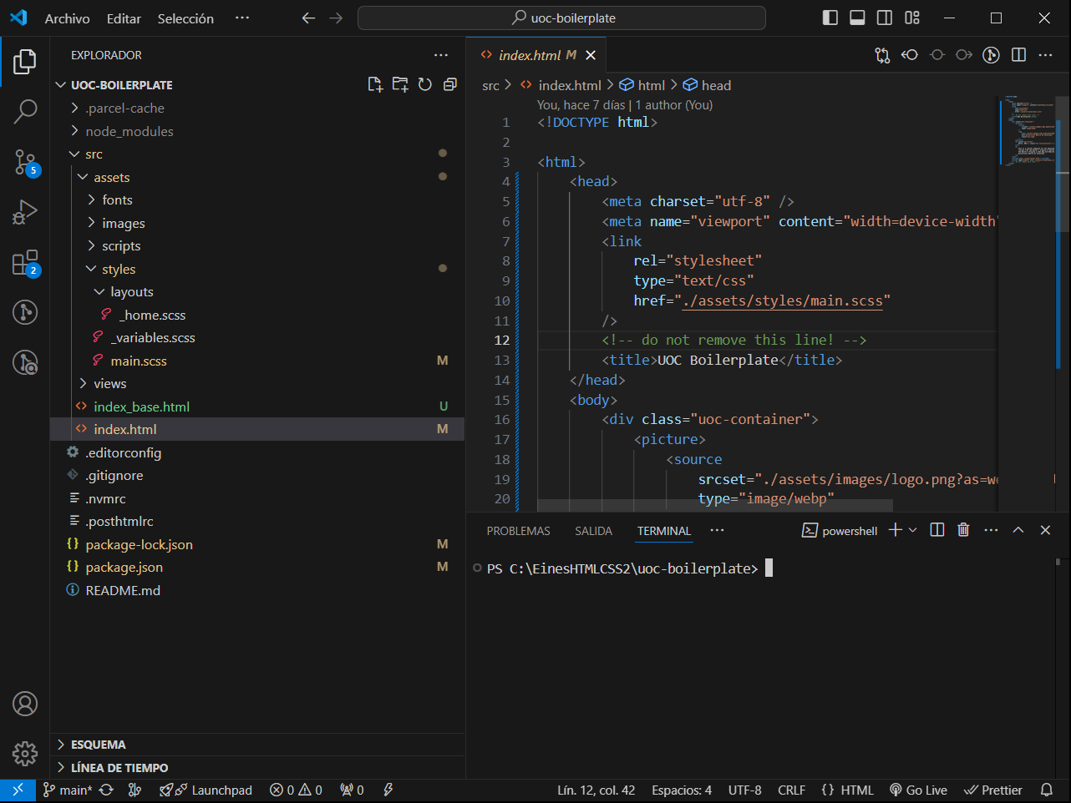

En primer lloc, es realitza la còpia del Boilerplate de la UOC en el repertori local per tal de poder treballar amb ell, aquest cop anomenat “uoc-boilerplate-pac2” per mantenir les diferències amb la PAC1.

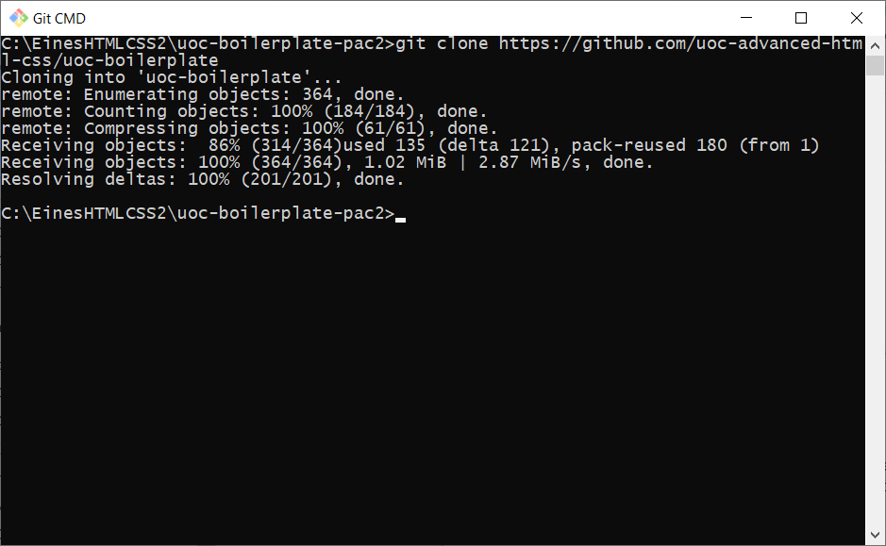

Un cop el tenim, es procedeix a realitzar la instal·lació dels paquets necessaris per fer-lo funcionar mitjançant “npm”.

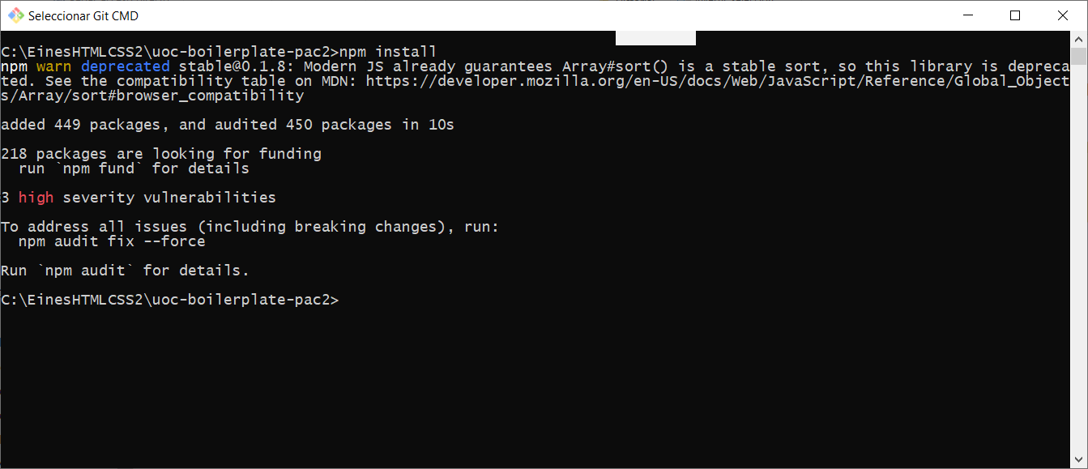

S’instal·la també el complement de “*Font Awesome*”

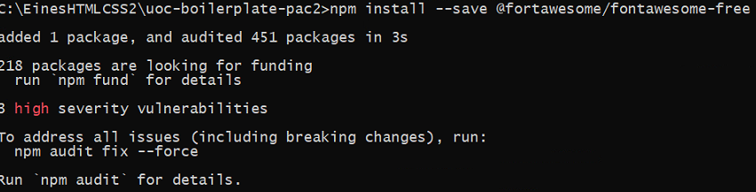

I “*Styleint*” juntament amb la configuració recomanada

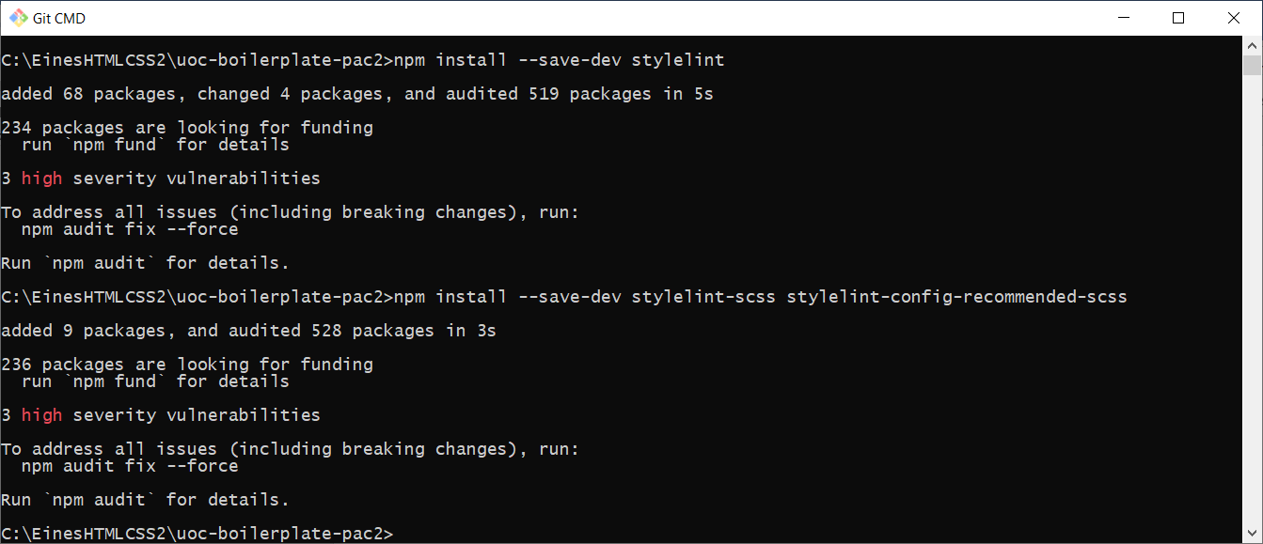

Una vegada es te l’entorn, es realitza una prova per veure la compilació i el funcionament mitjançant l’ordre “npm run dev”

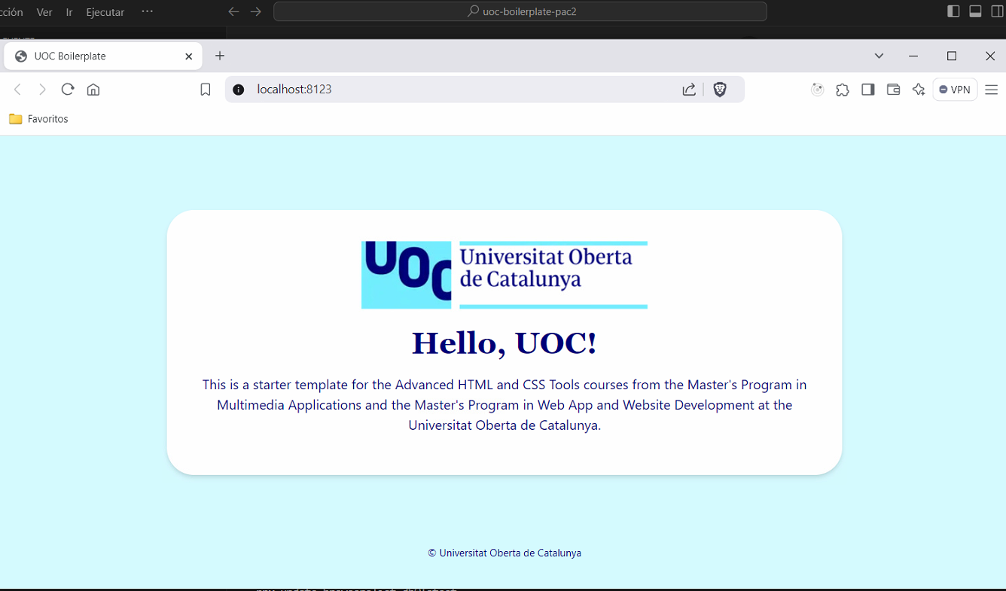

Al tenir aquesta primera versió funcionant, es realitza una pujada del codi font a GitHub, a l’espai personal mitjançant un “git push”

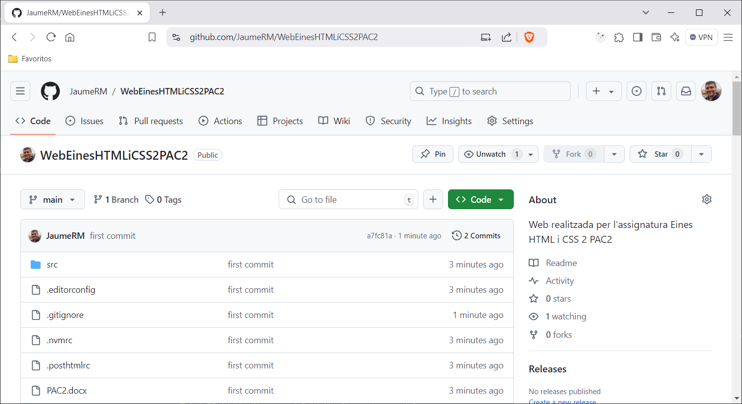

I, un cop es te pujat el projecte a GitHub, es realitza l’enllaç amb Netlify per tal que cada pujada del projecte, es sincronitzi amb el lloc web de producció.

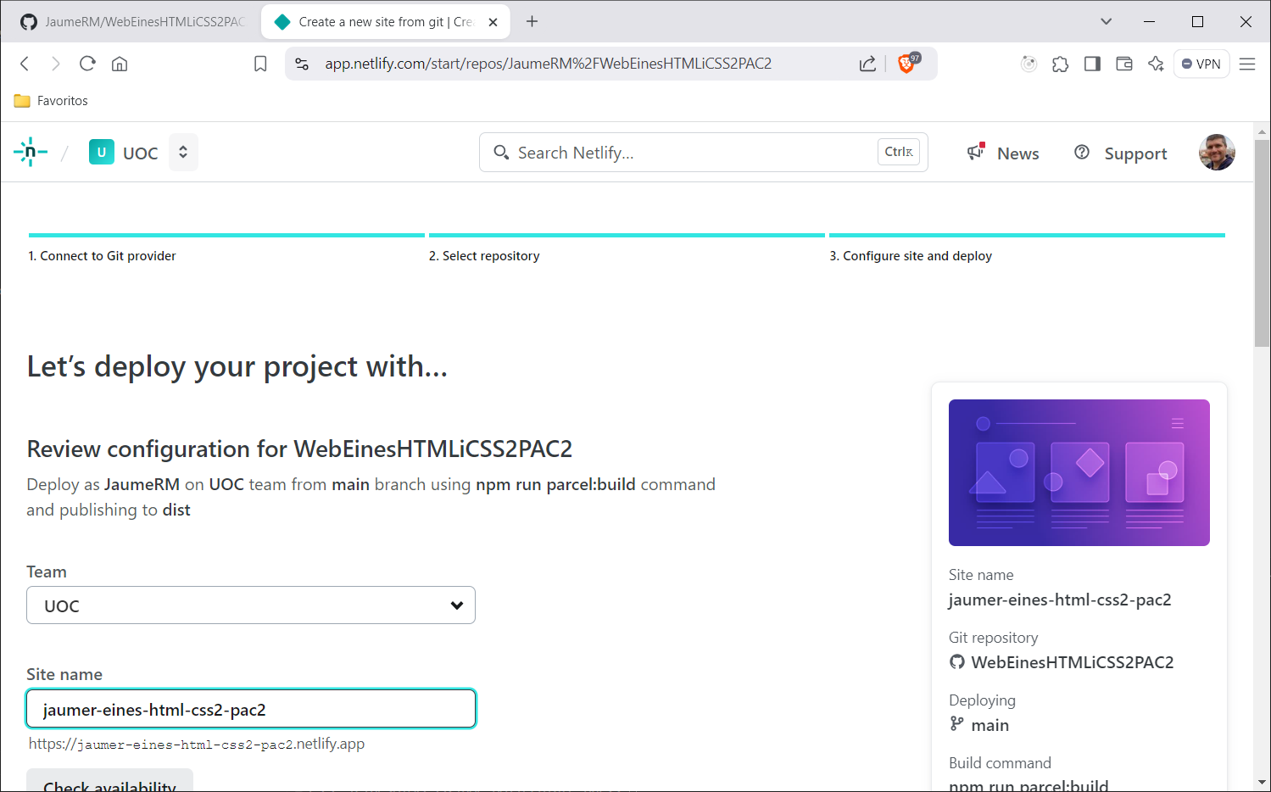

I així, cada cop que es realitza una pujada, es produirà un desplegament.

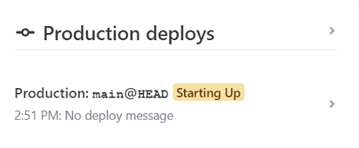

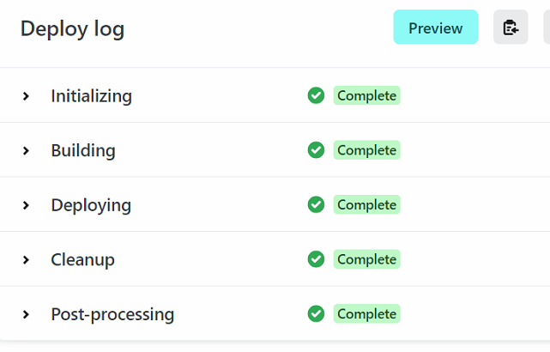

I, com tot ha anat be, tenim la versió del Boilerplate desplegada.

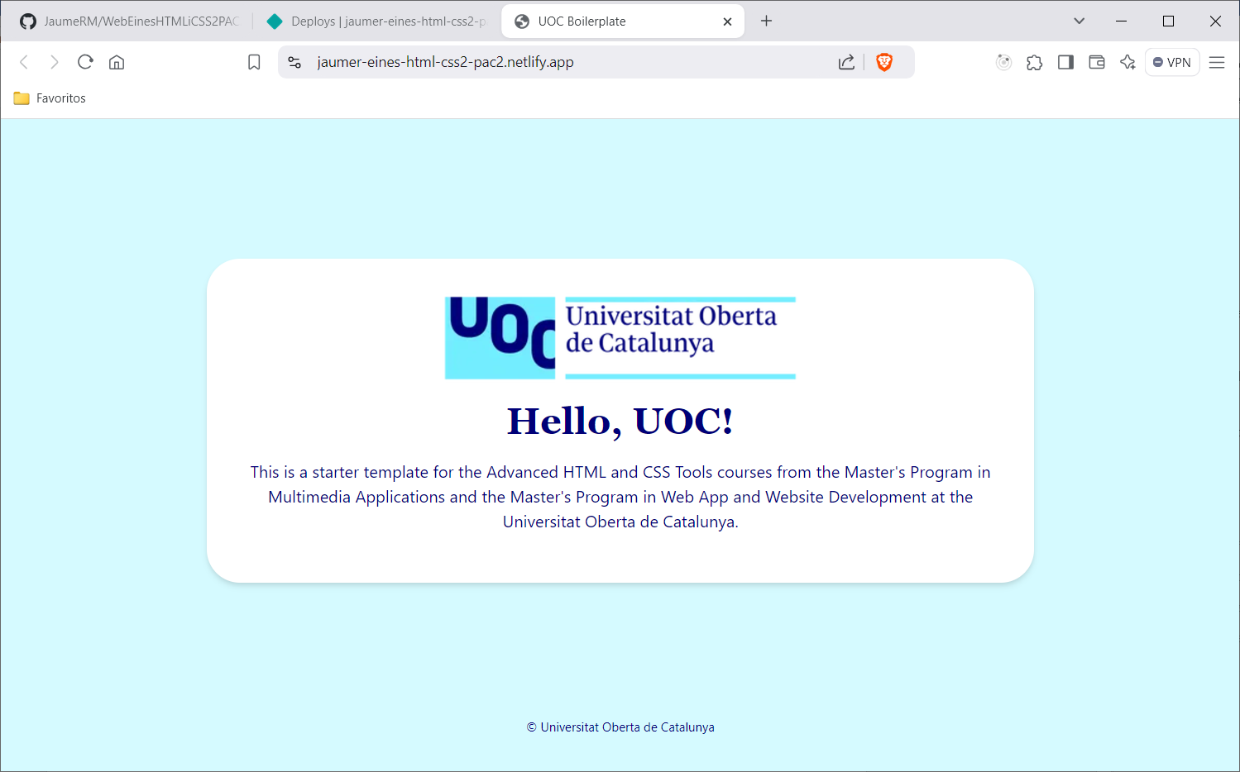

1. Requeriments i estudi.

En aquest segon mòdul detallarem com s’han realitzat les eleccions per tal de poder realitzar el desenvolupament del lloc web i els motius que han portat a fer-ho.

**Requeriments**

Donat l’enunciat de la PAC, aquesta hauria de complir els següents requeriments:

* El lloc web ha de tenir quatre pàgines (pàgina de portada i tres pàgines interiors):
  + La pàgina de portada: ha d’estar maquetada amb CSS Grid i has de realitzar algun disseny interessant, semblant al què podria ser un poster promocional de les jornades.
  + Una de les pàgines interiors ha d'incloure una retícula amb informació sobre els participants, maquetada amb flex.
  + Una de les pàgines interiors ha de seguir un format d’article i incloure un mínim de 4 paràgrafs de text i 2 fotografies.
  + La tercera pàgina interior és de contingut completament lliure.
* El lloc web ha de ser responsive i s’ha de poder visualitzar correctament des de qualsevol dispositiu modern (telèfon, tauleta, ordinador…)..
* Cal partir de UOC BoilerplateLinks to an external site. per al teu desenvolupament.
* Cal que facis una tria d’una o més de les metodologies i guies d’estil estudiades al mòdul 2 i l’apliquis al teu desenvolupament.
* Cal usar Bootstrap 5, carregat a UOC Boilerplate i personalitzat amb Sass com s’indica als materials, i usar un mínim de 4 components diferents.
* Cal utilizar container queries a les 4 pàgines.
* A banda, cal incorporar i usar alguna altra dependència externa, com ara FontAwesome o qualsevol altra que consideris interessant.
* A més d’aquesta dependència, cal que hi instal·lis Stylelint i en personalitzis la configuració perquè apliqui els criteris d’estils escollits, amb plugins i normes.
* Cal utilitzar necessàriament les següents característiques de Sass: variables, imbricació (nesting), funcions, parcials i importació.
* Un cop finalitzat el desenvolupament, cal que publiquis el codi a GitHub i facis un deployment a Netlify, com s’explica a la guia del mòdul 1

**Guies d’Estil**

Un cop llegits els continguts teòrics de la PAC, se’ns demana seguir una guia d’estil per a fer el projecte.

A l’hora de segur el projecte, s’intentarà seguir **la guia d’estil de Mark Otto** definida a https://codeguide.co/.

El motiu d’escollir aquesta guia és que ha estat, un cop llegida, la més senzilla de seguir, al estar tot en una pàgina, i la que te punts més lògics i estructurats, sobretot a l’hora de repassar els continguts a la guia, per veure si s’han fet correctament.

**Metodologia**

De la mateixa manera que amb la guia d’estil, un cop llegits els continguts teòrics de la PAC, escollim una metodologia.

La escollida en aquest cas ha estat la **Metodologia BEM**.

El motiu d’aquesta elecció ha estat que, d’entre les opcions, m’ha semblat la més lògica a l’hora de nombrar i organitzar les classes al CSS.

Per exemple, a l’hora de nombrar les classes, queda clar a simple vista la seva funció, ja que una classe anomenada “*button__label—error*” indica clarament que fa referència la etiqueta d’un element botó quan hi ha un error.

Alguns dels avantatges, els quals comparteixo, es poden llegir en aquest article:  
<https://medium.com/@techathoncert/css-bem-concept-and-best-practices-dce695cd3530>

Llavors, un cop escollida la metodologia, adaptem el complement Styleint del boilerplate a dita configuració.

Per tant, afegim al fitxer de configuració la següent línia:

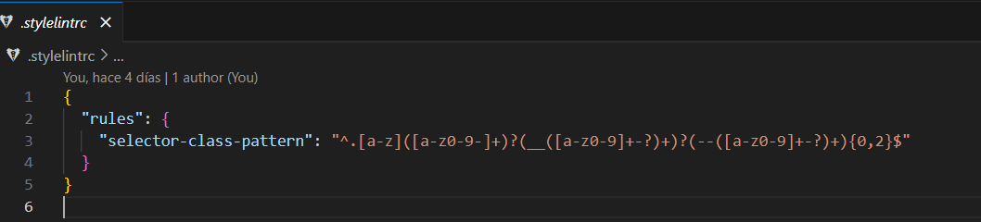

I, tal i com s’aconsella al contingut teòric, afegim que a l’hora de fer el *build*, realitzi també una comprovació de Styleint

